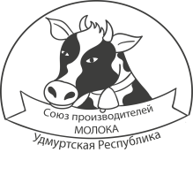
Союз производителей молока Удмуртии
426057, Удмуртская Республика, г.Ижевск, ул.Вадима Сивкова, д.120
ИНН 1841002738 КПП 184101001, ОГРН 1091800000380, ОКПО 89967462
e-mail: fermerur@mail.ru 89511999684 89124404555 www fermer-ur.ru
__________________________________________________________

№ 012 Руководителям сельскохозяйственных
От «11» июля 2017г предприятия

Уважаемые руководители!

В связи со сложившимися неблагоприятными климатическими условиями, близкими к чрезвычайной ситуации, сорвавшими подготовку кормов, просим внести Ваши предложения по выходу из данной ситуации для дальнейшего принятия мер в поддержку сельхозтоваропроизводителей.
Отправьте свои предложения на нашу электронку.

C уважением
Исполнительный директор П.П.Бобров

